Plataforma Web para Adopción y Bienestar Animal PetConnect

Objetivo General
Desarrollar una plataforma web que promueva la adopción responsable de animales, facilite el reporte de mascotas extraviadas o en situación de calle, y conecte de manera segura a ciudadanos, fundaciones y autoridades, contribuyendo al bienestar animal en la región.

Objetivos Específicos
1. Diseñar una interfaz web amigable que permita a los usuarios visualizar y publicar animales disponibles para adopción, así como reportar casos de pérdida o abandono.
2. Implementar un sistema de registro y validación de adoptantes que garantice procesos transparentes y responsables
3. Desarrollar un apartado educativo que promueva el cuidado responsable de los animales, difunda la normatividad vigente y campañas locales, e incluya mecanismos de denuncia ciudadana frente a casos de maltrato, articulados con las autoridades competentes.

Dominio
Ciudadanos en general
El proyecto está dirigido a los ciudadanos en general, incluyendo a las personas interesadas en adoptar mascotas de manera responsable, a las familias o individuos que deseen reportar animales extraviados o en condición de calle, y a aquellos habitantes preocupados por el maltrato animal que estén dispuestos a realizar denuncias o a participar como voluntarios en las acciones de protección y bienestar animal.

Fundaciones, refugios y hogares de paso
Este proyecto también está dirigido a las fundaciones, refugios y hogares de paso, los cuales se dedican al rescate y cuidado de animales en situación de abandono. Estas organizaciones requieren mayor visibilidad digital para dar en adopción a las mascotas bajo su cuidado y necesitan herramientas que les permitan optimizar la gestión de solicitudes, fortaleciendo así su labor en beneficio del bienestar animal.

Entidades públicas
El proyecto está orientado a las entidades públicas, en especial a la Alcaldía de Cúcuta y a las dependencias encargadas de la protección y el bienestar animal. También busca apoyar programas institucionales como Cúcuta Adopta, con el objetivo de ampliar su cobertura, mejorar su eficacia y fortalecer la articulación entre las instituciones y la comunidad en torno a la protección de los animales.
Actores:
Actores principales
Ciudadano/Usuario general
  - Puede registrarse, iniciar sesión y navegar la plataforma.
  - Publica animales para adopción.
  - Reporta mascotas perdidas o en situación de calle.
  - Presenta denuncias por maltrato animal.
  - Consulta información educativa.
Adoptante (rol especializado de usuario)
  - Llena formulario de adopción.
  - Espera validación de fundaciones/refugios.
  - Realiza seguimiento a su proceso de adopción.
Fundaciones / Refugios / Hogares de paso
  - Publican animales disponibles.
  - Gestionan solicitudes de adopción.
  - Validan y aprueban/rechazan adoptantes.
  - Administran reportes de animales rescatados.
Entidades Públicas (Alcaldía, Policía Ambiental, etc.)
  - Reciben denuncias ciudadanas de maltrato animal.
  - Ejecutan acciones institucionales de protección.
  - Acceden a reportes consolidados desde la plataforma.
Niños-Estudiantes
- Accede al contenido educativo diseñado para su edad (videos, juegos, infografías).
- Aprende sobre cuidado y respeto hacia los animales.
Actores secundarios
Administrador del sistema
- Mantiene la plataforma (usuarios, publicaciones, seguridad).
- Supervisa denuncias, reportes y procesos de adopción.
- Garantiza el correcto funcionamiento del sistema.
Chat de Ayuda / Asistente Virtual (actor no humano, pero interactúa con usuarios)
- Responde preguntas frecuentes sobre adopción y denuncias.
- Redirige consultas hacia contacto humano (WhatsApp, Gmail, Instagram).
¿Qué se implementaría?:
• Apartado que muestre los animales para adoptar con su información:
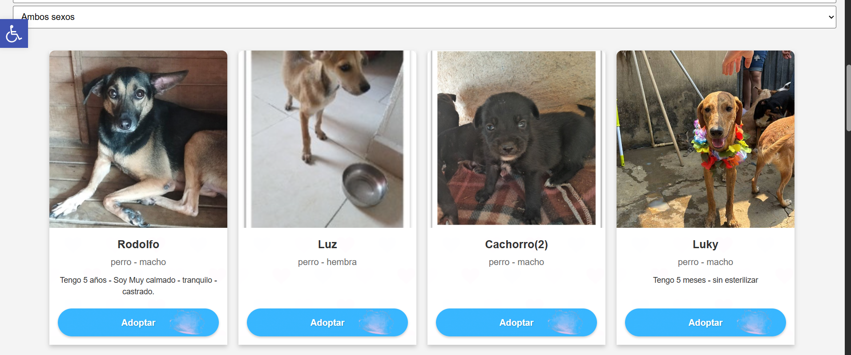

• Implementar un apartado de chat de ayuda y que el chat esté entrenado sobre adopciones o denuncias
• Agregar información para poder contactarnos (WhatsApp, Gmail, Instagram).
¿Qué no se implementaría?
• Diseño poco atractivo para el público.
Diagrama de secuencia
Caso 1: Adoptante solicita mascota
Diagrama de secuencia caso 1:
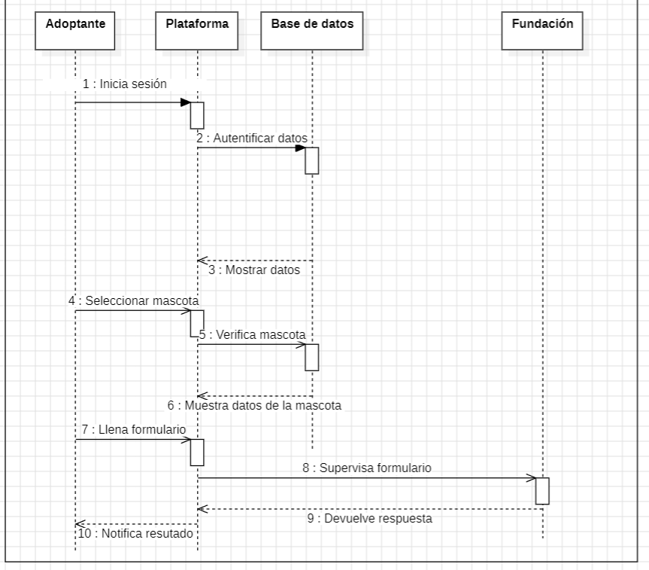

Diagrama de flujo caso 1:
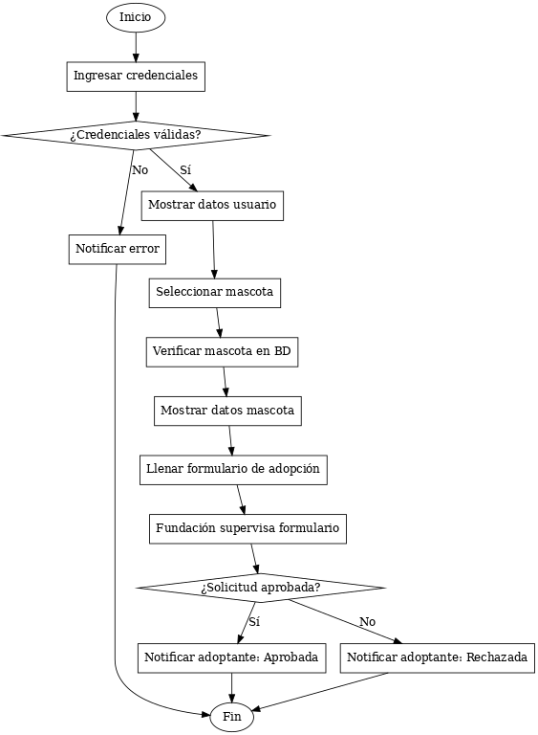

Caso 2: Denuncia de maltrato animal
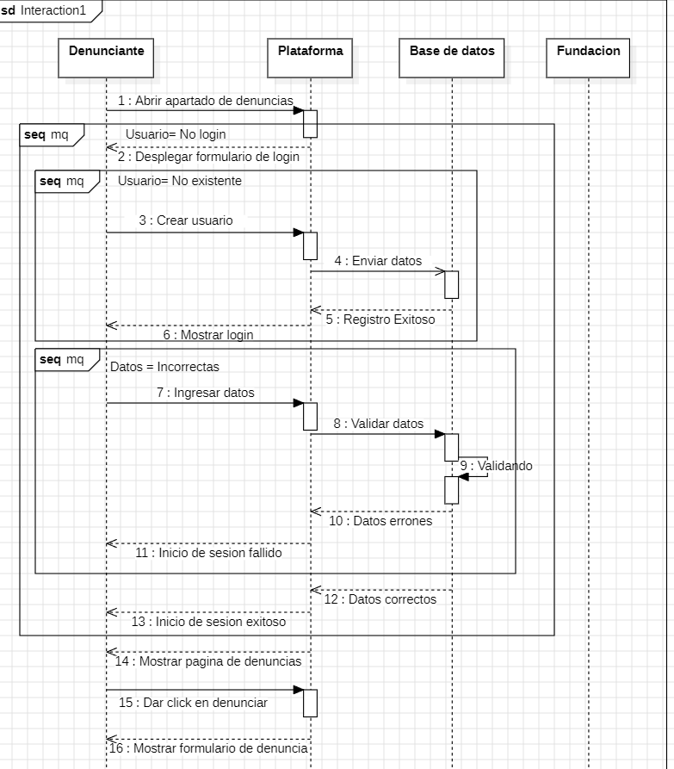

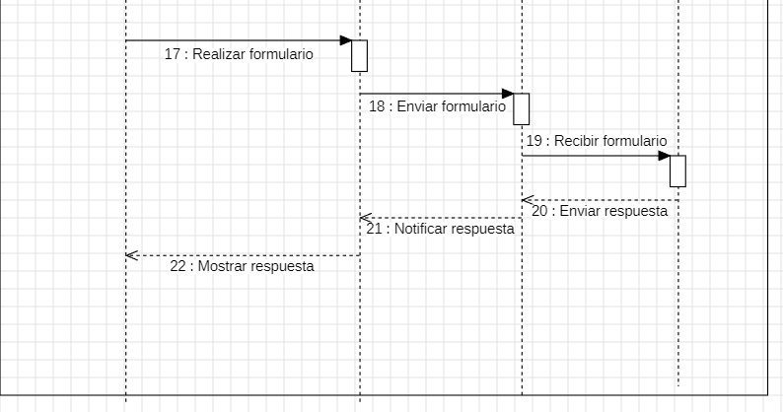
Diagrama de flujo
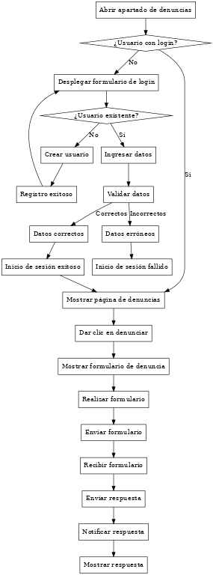
Caso 3: Acceso a contenido educativo
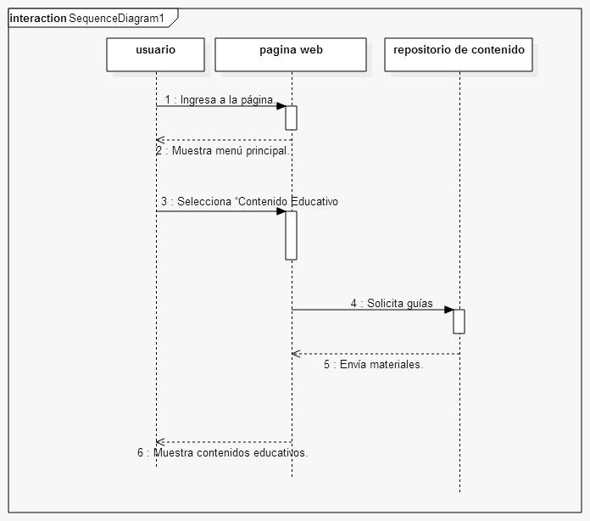

Requisitos funcionales
Código del Requisito | RF01
Nombre | Registro y autenticación de usuarios
Propósito | Permitir el acceso seguro de adoptantes, refugios y administradores a la plataforma.
Descripción | Los usuarios podrán registrarse con sus datos personales, iniciar sesión con credenciales válidas.
Entrada | Formulario de registro / inicio de sesión.
Salida | Acceso al perfil del usuario o mensaje de error.
Prioridad | Alta

Código del Requisito | RF02
Nombre | Publicación de animales
Propósito | Mostrar animales disponibles para adopción.
Descripción | Los refugios podrán publicar fichas de animales con foto, características, estado de salud y disponibilidad.
Entrada | Formulario de publicación de animal.
Salida | Ficha del animal publicada en la plataforma.
Prioridad | Alta

Código del Requisito | RF03
Nombre | Gestión de animales publicados
Propósito | Mantener actualizada la información de cada animal.
Descripción | Los refugios podrán editar, actualizar y eliminar publicaciones de animales, además de aplicar filtros de búsqueda (especie, raza, edad, tamaño, ubicación).
Entrada | Datos de búsqueda o edición de animal.
Salida | Resultados de búsqueda o información actualizada.
Prioridad | Alta

Código del Requisito | RF04
Nombre | Proceso de adopción
Propósito | Facilitar y dar seguimiento al proceso de adopción.
Descripción | El adoptante podrá enviar una solicitud de adopción en línea, la cual será recibida por el refugio. El sistema permitirá dar seguimiento al estado de la solicitud (pendiente, en revisión, aprobada, rechazada).
Entrada | Formulario de solicitud de adopción.
Salida | Estado actualizado de la solicitud.
Prioridad | Alta

Código del Requisito | RF05
Nombre | Comunicación interna
Propósito | Facilitar el contacto entre adoptantes y refugios.
Descripción | Se dispondrá de un sistema de mensajería interna y notificaciones dentro de la plataforma, así como notificaciones por correo electrónico relacionadas con adopciones y publicaciones.
Entrada | Mensajes o notificaciones generadas.
Salida | Notificación al usuario destinatario.
Prioridad | Media

Código del Requisito | RF06
Nombre | Gestión de refugios
Propósito | Dar visibilidad a las protectoras y refugios.
Descripción | Cada refugio tendrá un perfil con datos de contacto y podrá gestionar las publicaciones de los animales a su cargo.
Entrada | Datos del refugio ingresados por el responsable.
Salida | Perfil del refugio visible en la plataforma.
Prioridad | Alta

Requisitos no funcionales
Código del Requisito | RNF01
Nombre | Privacidad
Descripción | Mantener la información registrada en la plataforma como exclusiva de los administradores
Prioridad | Alta

Código del Requisito | RNF02
Nombre | Seguridad
Descripción | Implementar protocolos de seguridad (cifrado de contraseñas, conexión HTTPS, validación de sesiones) para proteger datos personales y de los refugios.
Prioridad | Alta

Código del Requisito | RNF03
Nombre | Usabilidad
Descripción | La plataforma debe contar con una interfaz amigable e intuitiva, accesible para ciudadanos de diferentes edades y niveles de experiencia tecnológica.
Prioridad | Media

Código del Requisito | RNF04
Nombre | Rendimiento
Descripción | El sistema debe responder a las solicitudes de los usuarios en menos de 3 segundos bajo carga normal y mantener un tiempo de disponibilidad superior al 95%.
Prioridad | Alta

Código del Requisito | RNF05
Nombre | Mantenibilidad
Descripción | La plataforma debe contar con documentación técnica y una estructura modular que facilite su mantenimiento, corrección de errores y actualizaciones.
Prioridad | Alta

